Einladung

zu meiner Vernissage
„nur Fliegen ist schöner“…
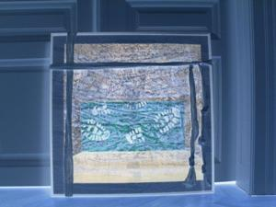

Montag, 6. Juni 2011
Beginn 17.00 Uhr

Erdberger Lände 20 / 3. Stock / Top 25
A-1030 Wien
www.angelika-welzl.at
Angelika Welzl

